GRAFICO t-V DI UN MOTO UNIFORMEMENTE ACCELERATO
PROPRIETA’ DEL GRAFICO TEMPO-VELOCITA’
In questo paragrafo impareremo a disegnare il grafico Tempo-Velocità di un moto uniformemente accelerato e scopriremo le sue proprietà. Generalmente, esistono due varianti del grafico Tempo-Velocità: quella che sull’asse delle X ha il tempo “t” (grafico t-V) e quella che sull’asse delle X ha l’intervallo di tempo Δt (grafico Δt-V). Per comodità, in questo paragrafo parleremo soltanto del grafico t-V: comunque, tutte le sue proprietà si applicano anche al grafico Δt-V, è sufficiente sostituire “Δt” a “t” nelle proprietà che dimostreremo.
Tempo (t)  (s) | Velocità (V)  (m/s)
0 | 5,0
1 | 4,5
2 | 3,0
3 | 1,5
4 | 0,0
Il grafico Tempo-Velocità del moto uniforme è una retta
Come prima cosa, vediamo in che modo disegnare il Grafico t-V nel caso del moto uniformente accelerato.
Supponiamo di voler rappresentare il movimento di un ciclista che si muove alla velocità di 6m/s e che al tempo t=0s decide di rallentare decelerando con accelerazione a// = -1,50m/s². Scriviamo la Tabella tempo-Velocità (Tabella t-V, a destra):
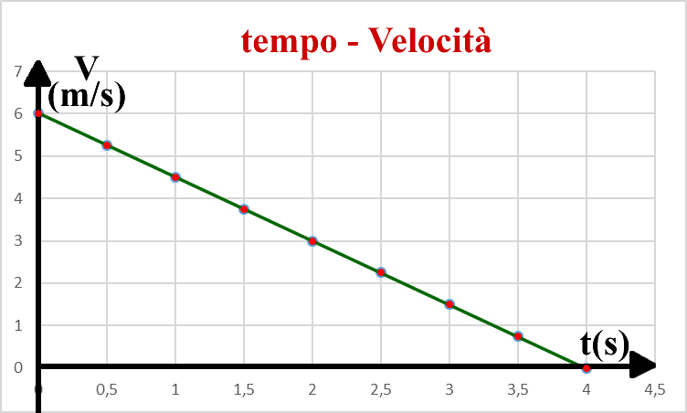
Se mettiamo i valori ottenuti su di un grafico t-V otteniamo un grafico (vedi Figura1): cosa rappresenta? E’ evidente che il grafico è una retta che generalmente non passa per l’origine (Figura1). Possiamo generalizzare questo fatto affermando:
il grafico t-V di un moto uniformemente accelerato è una retta (generalmente non passante per l’origine)
Figura 1

Punti ed intercetta del grafico t-V
I punti della retta mi danno immediatamente la velocità istantanea assunta dal mio corpo al cambiare del tempo e viceversa: ad esempio, osservando il grafico di Figura1 posso subito affermare che al tempo t=2,0s il ciclista si muove alla velocità V=3,0m/s: mentre la velocità V=+1,5m/s è assunta quando t=3,0s.
L’intercetta con l’asse delle Y mi dà la velocità del corpo al tempo t=0s, cioè al tempo in cui io inizio le misure: il grafico di Figura1 mostra che al tempo t=0s il ciclista si muoveva alla velocità V=6,0m/s.
L’intercetta con l’asse delle X mi dà la posizione del corpo quando V=0m/s, cioè quando il corpo è fermo: nel nostro caso il ciclista di Figura 1 è fermo al tempo t=4,0s.
Accelerazione e pendenza in un grafico t-V
La accelerazione parallela (a// o semplicemente a) di un corpo è facilmente ottenibile dal grafico t-V. Basta ricordare che a//= ΔV/Δt; poiché nel grafico t-V si ha: X≡t , Y≡V → a// = ΔY/ΔX. In pratica: per ottenere la accelerazione a// bisogna selezionare due punti P₁ e P₂ qualsiasi sul grafico (meglio se lontani fra loro per essere più precisi), trovarne la loro ordinata Y₁ e Y₂, la loro ascissa X₁ e X₂ e calcolare ΔX = (X₂-X₁), ΔY = (Y₂-Y₁) per poi calcolare a// = ΔY/ΔX = (Y₂-Y₁)/(X₂-X₁) , vedi Figura2.
Come abbiamo già detto più volte, il rapporto ΔY/ΔX ha il nome di pendenza: possiamo perciò affermare che
la accelerazione parallela di un moto uniforme corrisponde alla pendenza del grafico t-V
Un esempio di calcolo di accelerazione
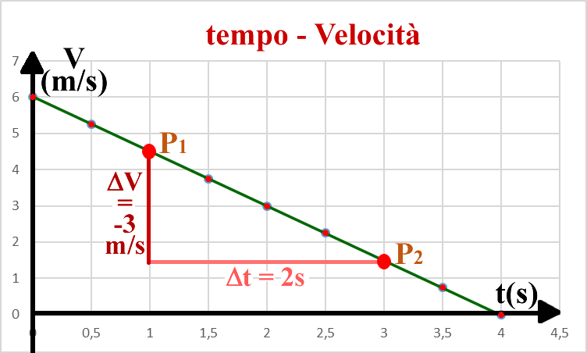
Facciamo un esempio del calcolo dell’accelerazione parallela di un corpo a partire dal grafico t-V. Considera la Figura2: scelgo sulla retta due punti a piacere, ad esempio P₁=(1s : 4,5m/s) , P₂=(3s : 1,5m/s). Calcoliamo ΔV e Δt:
ΔV = Y₂ – Y₁ = 1,5m/s – 4,5m/s = -3,0m/s
Δt = X₂ – X₁ = 3,0s – 1,0s = 2,0s
a// = ΔV/Δt = (-3,0m/s)/2,0s = -1,5m/s₂

Secondo te, il risultato cambierebbe se invece di P₁ e P₂ scegliessi altri due punti?
Figura 2

Segno della accelerazione e pendenza
Adesso studieremo la relazione fra accelerazione e pendenza. Osserva la Figura3. Possiamo notare che:
- se la accelerazione è positiva il valore della velocità V cresce verso il “+” al passare del tempo → la retta sale via via che scorre a destra. In questo caso si dice che la retta è crescente.
- All’opposto, se la accelerazione è negativa la velocità V decresce (cresce verso il “-“) al passare del tempo → la retta scende via via che scorre a destra. In questo caso si dice che la retta è decrescente.
- Infine, se la accelerazione è nulla, la retta non può essere crescente (perché sennò a//>0) né decrescente (perché sennò a//<0) → la retta con a//=0m/s² è parallela all’asse delle X. Questo comportamento lo si può capire anche pensando che se un corpo non ha accelerazione parallela allora esso si muove a velocità costante → la sua velocità (coordinata Y) non cambia e perciò il grafico è la retta di equazione: Y = costante, cioè una retta parallela all’asse X.
Nota che maggiore è la accelerazione di un corpo più il suo grafico t-V si avvicina all’asse delle Y: infatti, aumentare la accelerazione significa aumentare la pendenza della retta. Un esempio di questo effetto è mostrato in Figura 3.
Figura 3
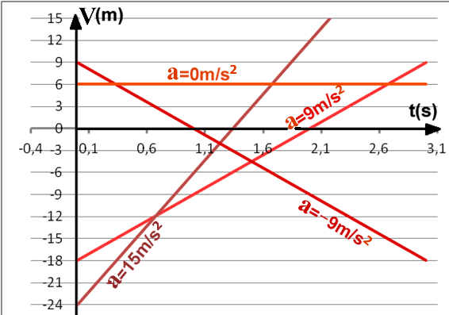
Figura3: Nota che le rette con a>0 sono crescenti mentre la retta con V<0 è decrescente.
Nota che la retta con a=0m/s² è parallela all’asse delle X.
Nota che la retta con a=15m/s² è più inclinata verso l’asse delle Y della retta con a=9m/s² (più è alta la accelerazione più la retta più inclinata verso l’asse Y).

Figura 3

Come disegnare il grafico t-V
Finora abbiamo detto come ottenere le informazioni sul moto di un oggetto dal grafico t-V: adesso spieghiamo come fare a costruire questo grafico quando conosciamo le proprietà del movimento.
Nota che il grafico t-V di un moto uniformemente accelerato è una retta → è sufficiente conoscere due punti per disegnare il grafico.
Ci sono due casi: a) conosco la velocità del corpo in due istanti distinti. b) conosco la velocità istantanea del corpo in un istante e la sua accelerazione (caso più comune).
- Se conosco le velocità del corpo V₁ e V₂ in due istanti diversi t₁ e t₂, è sufficiente segnare questi due punti sul grafico e poi tracciare la retta. Niente di più semplice!
- Se conosco la velocitò del corpo V₁ al tempo t₁ e la sua accelerazione a// devo trovare una seconda velocità. Faccio così: scelgo un tempo t₂≠t₁, dopodiché calcolo l’intervallo di tempo Δt fra t₁ e t₂: Δt=t₂-t₁. Infine calcolo la velocità V₂ al tempo t₂ usando l’equazione oraria: V(t₂) = V₁ + a//⋅Δt. A questo punto segno il punto V₂ al tempo t₂ sul grafico e traccio la retta fra V₁ e V₂.

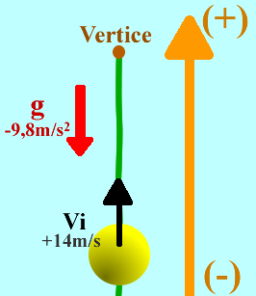
IL GRAFICO t-V DI UNA CADUTA LIBERA IDEALE
Un caso che merita di essere analizzato a parte è quello della caduta libera ideale. Come voi già sapete, ogni oggetto cade sulla superficie terrestre con la medesima accelerazione di modulo g=9,8m/s², direzione verticale, verso in basso. Vediamo come questo movimento viene descritto con un grafico Δt-V.
Partiamo da un esempio: lanciamo per aria una scatolina con una velocità iniziale Vi=14,7m/s verso l’alto. Per prima cosa disegniamo il SdR: per comodità lo orientiamo in alto (Figura 4). A questo punto scriviamo la Tabella Δt-V usando l’eq. oraria della velocità:
Figura 4
V(t) = a∙Δt + Vi → V(t) = -9,8∙Δt + 14,7
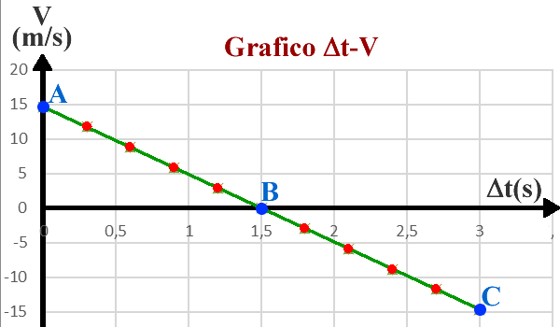
Poi mettiamo i punti ottenuti sul grafico Δt-V
Figura 5
Δt (s) | Velocità (m/s)
0 | +14,7
0,5 | +9,8
1,0 | +4,9
1,5 | 0,0
2,0 | -4,9
2,5 | -9,8
3,0 | -14,7

Dal grafico Δt-V possiamo subito conoscere le proprietà essenziali della caduta.
- la caduta libera ideale è un movimento unif. accelerato: infatti, il grafico Δt-V è una retta e questo accade solo per moti unif. accelerati.
- l’accelerazione è negativa: infatti, la pendenza della retta è negativa (retta decrescente) e poiché accelerazione = pendenza anche la accelerazione è negativa.
- il valore dell’accelerazione è -9,8m/s². Questo valore lo possiamo calcolare facilmente dal grafico Δt-V: prendiamo due punti sulla retta, ad esempio P₁(1,0s : +4,9m/s) e P₂(2,5s : -9,8m/s) e calcoliamo la pendenza della retta:
pendenza = ΔY/ΔX = (-9,8-4,9)/(2,5-1,0) = -14,7/1,5 = -9,8m/s².
Poiché la pendenza della retta coincide con l’accelerazione → a = pendenza = -9,8m/s²
- Vi = 15m/s circa (14,7m/s per la precisione). Vi rappresenta la velocità iniziale, cioè quando Δt=0s, perciò Vi coincide con l’intercetta con l’asse Y (che avviene quando Δt=0s).
Dal grafico leggo che l’intercetta Y ha valore 15m/s circa.
- La scatolina tocca il vertice dopo un volo di 1,5s. Infatti, al vertice la scatolina ha velocità V=0m/s e ciò accade quando la retta taglia l’asse delle X (l’asse delle X rappresenta i punti Y=0, cioè i punti aventi V=0m/s) → il tempo di salita al vertice coincide con l’intercetta con l’asse X.
Dal grafico leggo che l’intercetta X è 1,5s.
- La caduta avviene al punto C, simmetrico di A rispetto a B. Infatti, quando la scatolina tocca il suolo possiede la medesima velocità che aveva all’inizio ma di segno opposto: e questo avviene nel punto simmetrico al punto di vertice B → il punto simmetrico di A rispetto al vertice B è il punto di caduta.

Nota che a destra di B le velocità sono tutte positive, cioè puntano in alto: ciò significa che il corpo sta salendo.
Nota che a destra di B le velocità sono tutte negative, cioè puntano in basso: ciò significa che il corpo sta scendendo.
La distinzione fra regione di sinistra/salita e destra/discesa è semplice da spiegare: prima di giungere a B (il vertice) il corpo sale –regione di sinistra- ; dopo aver passato il vertice il corpo scende –regione di destra-.
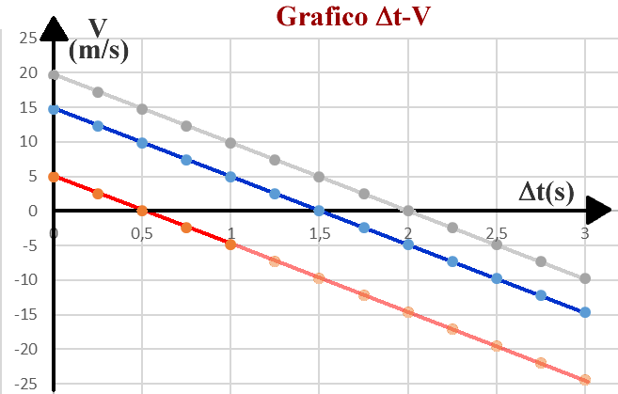
Cambiamo Vi
Figura 6
Cosa accade se cambio il valore della velocità iniziale Vi, cioè cosa accade se lancio gli oggetti in aria con velocità diversa? Guardate il grafico di Figura6: rappresenta il grafico Δt-V di tre oggetti lanciati per aria con velocità iniziali differenti. Provate a rispondere a queste domande:
- Quali sono le velocità iniziali dei tre oggetti?
- Perché le tre rette sono parallele?
- Quanto tempo impiegano i tre oggetti ad arrivare al vertice?
- Quanto tempo impiegano a ricadere al suolo?
- Perché dopo Δt=1s la retta rossa è stata disegnata trasparente?

Cambiamo gravità
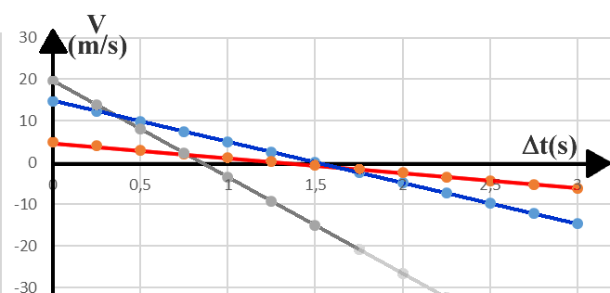
Andiamo a spasso per il Sistema Solare! Prima tappa Marte: lanciamo un sasso in aria: poi facciamo un giretto su Giove e lanciamo per aria un sasso pure là. Disegniamo i due grafici Δt-V per Giove (grigio) e Marte (rosso) insieme a quello della Terra (blu).
- In quale dei tre pianeti la gravità è maggiore? E in quale è minore?
- Qual è il valore dell’accelerazione g per Giove e per Marte?
- Quanto tempo impiegano i tre oggetti ad arrivare al vertice?
- Quanto tempo impiegano per ricadere al suolo?
- Perché dopo Δt=1,70s circa la retta grigia è stata disegnata trasparente?

SOLUZIONE
Cambiamo Vi
- Circa 20m/s , circa 15m/s , circa 5m/s (esattamente: 19,6m/s , 14,7m/s , 4,9m/s)
- Se sono parallele vuol dire che hanno la stessa pendenza e perciò hanno la stessa accelerazione. Infatti, tutte e tre hanno pendenza = a = g = -9,8m/s²
- 0,5s (rosso) ; 1,5s (blu) ; 2,0s (grigio)
- 1,9s (rosso) ; 3,0s (blu) ; 4,0s (grigio) – tuti e tre i tempi sono doppi rispetto a quelli dell’arrivo al vertice. Essi si ottengono anche considerando il punto simmetrico all’intercetta Y (Vi) rispetto all’intercetta X (tempo di vertice).
- Perché dopo 1,0s l’oggetto è caduto al suolo e non accelera più ma rimane immobile.

Cambiamo gravità
- Maggiore la pendenza maggiore (in valore assoluto) la gravità. Perciò si ha:
g grigio (Giove) > g blu (Terra) > g rosso (Marte)
- Fate i conti con i punti del grafico… e confrontateli con i valori trovati su Internet!
- 0,85s (circa) Giove , 1,5s blu Terra , 1,5s (circa) Marte
- Il doppio del tempo di caduta: 1,70s (circa) Giove , 3,0s Terra , 3,0s (circa) Marte
- Perché dopo 1,70s l’oggetto è caduto al suolo e non accelera più.

